上海市汽车行业协会2018年一季度统计分析

2018年一季度在党中央坚强领导下，国民经济坚持以习近平新时代中国特色社会主义经济思想为指导，贯彻稳中求进工作总基调，以科学严谨的态度、推动经济高质量发展。以新发展理念引领经济发展新常态，经济发展开局平稳总体良好，同样汽车产业产销继续保持了平稳发展态势。
一、2018年一季度全国汽车市场概述
1、全国汽车市场2018年一季度产销量
2018年一季度全国汽车工业产销分别完成702.22万辆和718.27万辆，生产量同比下降1.36%，而销量同比增长了2.79%，总体表现良好。其中乘用车产销分别完成596.9万辆和610万辆，产量比上年同期下降2.3%，销量则增长2.6%，略低于汽车总体产销形势，而商用车产销分别完成105.3万辆和108.3万辆，比上年同期均增长4.1%，产销均保持了增长。
2、一季度销售趋势
如下图所示 ，一月份开局延续了上年四季度的势头，而二月份遇春节长假出现了超10%的降幅，3月份增速不大，致使一季度产销增速分别低于上年同期9.4和4.2个百分点。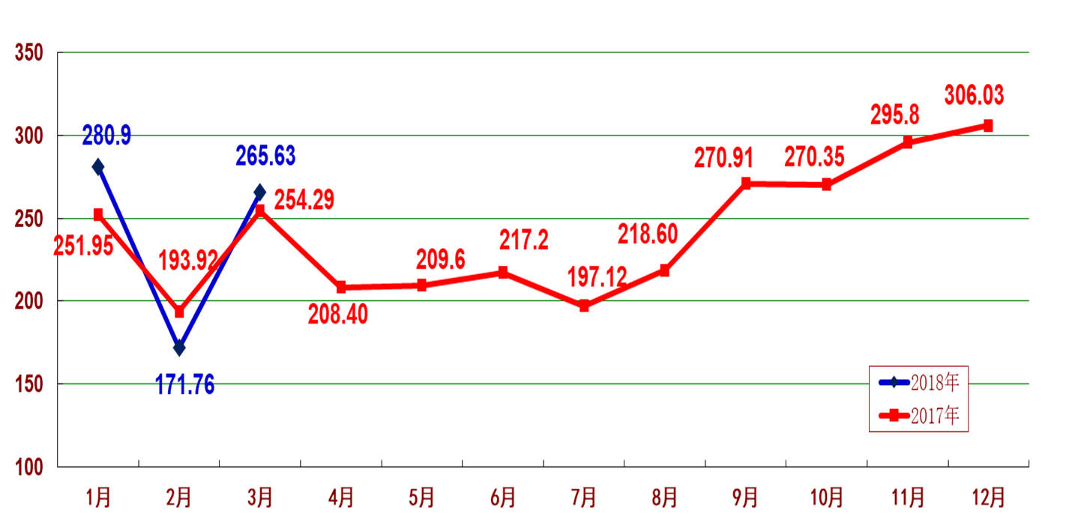
3、汽车销售结构
（1）乘用车销售。
2018年一季度，乘用车销售虽然增长，但增速已经低于汽车的整体增速，各大车型表现不一，与上年末比较，运动型多用途SUV表现继续强劲，基本型则扭转下降趋势略有上升，多功能MPV、交叉型则继续下降，一季度各车型销售量及同比升降幅度如下表。
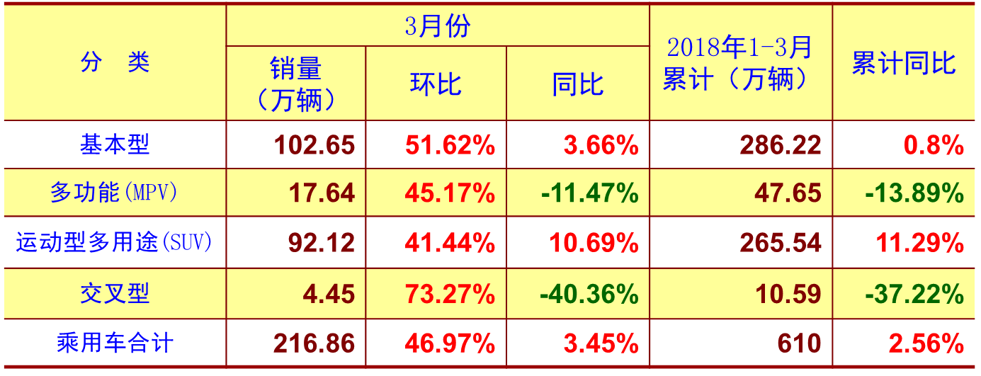 其中轿车销售增长仅0.8%，占乘用车总销量的46.92%，但相比较2017年全年的负增长，还是值得关注；运动型SUV销售继续保持了两位数的增长，占乘用车总销量的43.53%，相比2017年全年，占有率增加了2.05个百分点；多用途、交叉型则继续出现两位数的降幅，由此可见消费者意愿。乘用车销售其中纯电动销售9万辆，同比上升119.79%，从排量分析，排量小于1.0的微型车销售1.13万辆，同比降幅高达71.77%，1.0L-1.6L的小型车同比仅上升0.29%，共销售415.45万辆，占乘用车销售份额达68.11%，同比减少1.54个百分点，1.6L-2.0L销售161.04万辆，同比上升11.02%，2.0L-2.5L销售13.69万辆，同比下降12.37%，2.5L-3.0L销售1.25万辆，同比下降54.89%，3.0L以上销量仅139辆 ，同比下降91.37%。
（2）商用车销售
2018年一季度商用车产销继续保持了上升态势，产销增速分别高于汽车整体增速5.44和1.27个百分点，特别是客车改变了上年的负增长局面，出现了2%的增幅。在五大类商品中，一季度客车产销分别为9.9万辆、9.7万辆，同比分别上升4.1%、2.0%，其中客车非完整车产销均为0.8万辆，同比下降均超过20%；货车产销分别为95.5万辆、98.5万辆，同比分别上升了4.0%、4.3%；其中半挂牵引车产销12.3万辆、13.9万辆，同比分别下降25.1%、20.6%，货车非完整车型产销均为14.4万辆，同比分别上升33.1%、44.1%。
（3）中国品牌乘用车
2018年一季度中国品牌乘用车共销售275.6万辆，同比上升1.3%，低于乘用车销售整体增幅1.26个百分点，占乘用车销售总量的45.2%，占有率比上年同期减少0.6个百分点。其中，中国品牌轿车销售59.4万辆，同比增长4.1%，占轿车销售总量的20.8%，比上年同期提升0.7个百分点；中国品牌SUV表现依然较强，销售167.2万辆，同比增长12.4%，占SUV销售总量的63%，比上年同期提升0.6个百分点；中国品牌MPV销售38.4万辆，同比下降22.1%，占MPV销售总量的80.6%，比上年同期下降8.4个百分点，也影响了中国品牌乘用车的销售增幅。
（4）合资品牌乘用车
2018年一季度中国品牌和合资品牌乘用车销量及市场占有率见下图，与上年同期比，德系、日系车型占有率有所上升，法系基本持平。
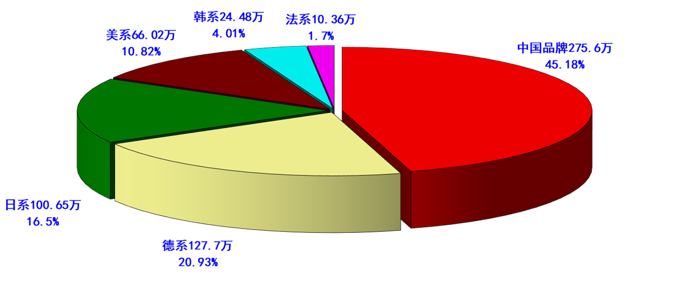
（5）主要汽车生产企业
2018年一季度汽车销量排名前十汽车集团2018年1-3月合计销售639.92万辆，同比上升2.8%，与行业增速基本持平，占有率89.1%，比上年持平。前十企业集团及其排位与去年同期保持一致。前十汽车生产企业集团销量及市场占有率如下图（销量单位：万辆）。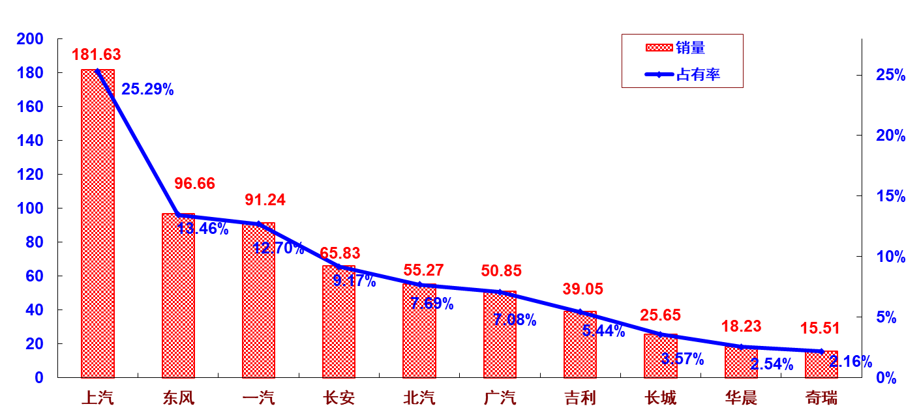
其中， 五大集团共销售汽车490.63万辆，同比上升0.38%，明显低于行业整体增速；占有率68.31%，比上年同期减少1.5个百分点；五大集团中，上汽、一汽集团明显高于整体增速，长安、北汽有较大降幅，五大集团销售及同比见下图。
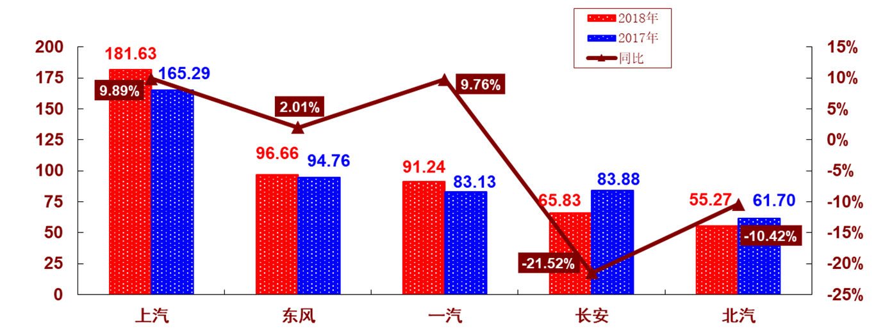
4、新能源汽车
据中汽协会统计报导，1-3月新能源汽车生产15万辆，销售14.3万辆，同比分别上升156.9%、154.3%。其中纯电动汽车产销分别完成10.8万辆和10.2万辆，同比分别上升124.7%、131%，插电式混合动力汽车产销分别完成4.2万辆和4万辆，同比分别上升305.3%和242.6%。
5、汽车进出口
据中汽协会统计的汽车整车企业出口数据，一季度，汽车累计出口22.5万辆，比上年同期上升26.1%，其中乘用车出口16.7万辆，比上年同期上升30.9%；商用车出口5.8万辆，比上年同期上升13.9%。另据海关统计数据，1-2月，汽车整车累计进口17.7万辆，比上年同期上升7.59%，进口金额62.01亿美元，同比上升14.88%。
二、2018年一季度上海市场汽车产销
1、上海汽车市场2018年一季度产销
2018年一季度上海汽车产销分别为75.1万辆和75.47万辆（不含上汽外地产），同比分别上升8.19%和10.2%。按大类车型分，乘用车产销分别为74.26万辆和74.29万辆，同比分别上升7.9%和9.56%，商用车产销分别为8434辆和11762辆，同比分别降低41.37%和74.23%，（注：2018年一季度汽车及商用车产销量中未包含上海申龙客车的数据）一季度上海产汽车销售走势如下图：
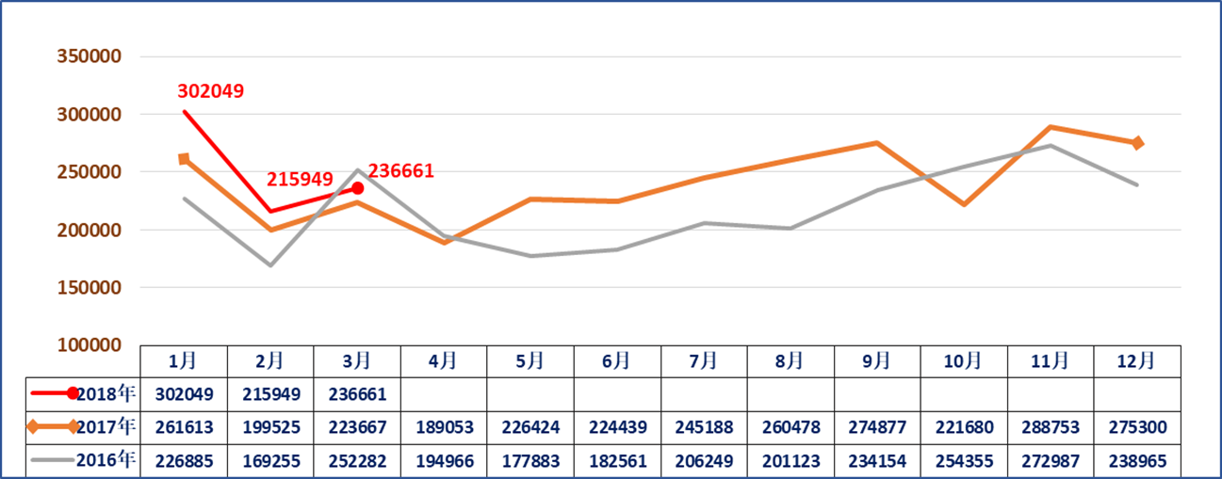
2、上海本地产乘用车销售结构比较
2018年一季度在上海产乘用车销售结构上，基本型乘用车共销售49.31万辆，占乘用车销售比重66.37%，比上年同期减少5.73个百分点，销量同比仅上升0.86%，而SUV销售22.08万辆，同比则上升38.57%，多用途（MPV）销售2.91万辆，同比下降2.65%。按排量分析，受购置税优惠取消影响，1.0-1.6L销售38.02万辆，同比下降7.53%；而1.6-2.0L销售11.26万辆，同比上升45.65%； 2.0-2.5L仅销售10余辆、2.5L以上，同比降幅近48.05%。
3、上海各整车厂（含外地产）销售表现
根据上汽集团上市公司公布的产销快报数据，2018年一季度上海企业整车销售分别为：上汽大众累计销售51.31万辆,同比上升1.79 %，上汽通用49.13万辆，同比上升4.52%，上汽乘用车18.18万辆，同比增长54.2%，上汽大通销售3.24万辆，同比上升32.74%，上汽申沃销售80辆，同比上升9.59%。
4、上海乘用车销售品牌表现
上汽旗下乘用车品牌以其优良的性价比、便捷的服务，在全国乘用车市场继续处于领先的地位，在2018年一季度销售量排列前十的轿车品牌中，朗逸、桑塔纳、英朗、宝骏310分列一、六、七和第十位，合计销售32.72万辆，占前十轿车品牌销量的39.98%；宝骏510、途观、荣威RX5、昂科威位列SUV销售量第一、四、六、八位；五菱宏光、宝骏730、别克GL8分列MPV销售量第一、二和第四位，合计销售23.1万辆，占前十MPV品牌销量的66.82%。上海乘用车良好的品牌优势，确保了上海汽车行业在全国汽车市场的领先地位。
三、上海市汽车行业经济运行其他表现
1、按照上海市统计局发布的数据，2018年一季度上海市汽车工业规模以上企业实现工业总产值1785.39亿元，同比上升11.6%，升幅高于全市规模以上企业工业总产值升幅5.6个百分点；主营收入2164.43亿元，同比上升13.6%；升幅高于全市规模以上企业6.1个百分点；利润总额278.73亿元，同比虽然下降3.7%，但占全市规上企业利润总额的35.6%。上海汽车行业协会纳入统计范围的110余家企业（含规模以下企业），实现工业总产值1482.96亿元，同比上升11.89%，略低于本市规模以上企业升幅。主营业务收入1869.56亿元，同比上升14.1%，略高于全市规上企业增幅；。利润总额257.6亿元，同比下降3.24%，但仍占全市规上企业利润总额32.94%。从业人员11.55万人，同比上升3.66%。
2、上汽集团外企业经济运行基本情况
据对上汽外近40家企业的统计，显示经营运行状况向好，2018年一季度主营业务收入同比上升10.55%，稍低于整体增幅，但利润总额同比上升17.04%，其中有个别大企业波动幅度较大和一些亏损大的改装车企业停产等因素的影响，故可能掩盖了整体的实际现状。经济运行质量其他一些指标方面情况如下：
-- 三项费用占主营收入比重13.14%，比上年同期略有下降。
-- 应收帐款36.17亿元，同比上升16.01%；
-- 存货26.74亿元，同比上升6.33%，但其中产成品有所下降；
-- 资产总计247.02亿元，同比上升17.59%，负债97.07亿元，同比上升16.89%。

上海市汽车行业协会信息统计部
2018年5月8日

